WEB app Health calendar

Aplikacja dla osób trenujących amatorsko, głównie chcących zrzucić wagę I poprawić wygląd

Podstawą będzie kalendarz, do którego większość danych będzie się odnosić.
Każdy ze swego profilu będzie mugł wpisywać każdego dnia:
-ilość wypitych płynów
-ilość zjedzonych posiłłków I kalorii
-wykonanych treningów, z rozpisaniem rodzaju czasu trwania itp.
- enetualnie umieścić notatkę np. Wyjazd wakacyjny

Raz w tygodniu będzie ważenie oraz wpisywanie wymiarów poszczególnych części ciała.

Całość ma być responsywna, do obsługi na telefon

W późniejszym etapie chciałbym dorzucić “przypominajki” dotyczących jedzenia, wody czy traningów.
Również konieczne będzie funkcja tworzenia co tygodniowego raportu np. W pdf, który będzie można przesłać dla swego opiekuna.

View:

1. Home Page
- Lewy góry róg: aktualna data (dzień, dzień tygodnia, miesiąc, rok, godzina, minuta)
- Srodek: - Duża nazwa aplikacji (chyba: ‘Health Calendar’)
- standarowe miejsce do wpisania ‘login_name’, ‘hasła’
- przycisk do stworzenia nowego konta (przekierowanie do Create New Profile Page)
- Dół: - dane autorów projektu, rok aktualizacji itp.
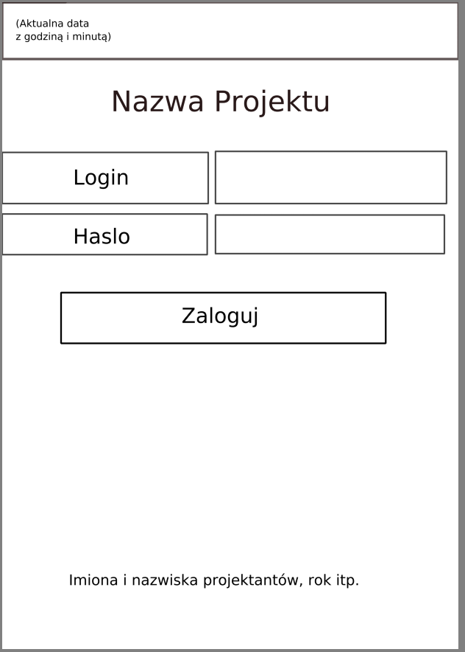

2. Main Page
- Lewy góry róg: aktualna data (dzień, dzień tygodnia, miesiąc, rok, godzina, minuta)
- Prawy górny róg: dane użytkownika (imię, nick)
poniżej, przycisk ‘wyloguj’ I przycisk ‘dane urzytkownika’ (przekierowanie do Profile Page)
Podczas przewijania, górna jest przyblokowany, widoczna przez cały czas

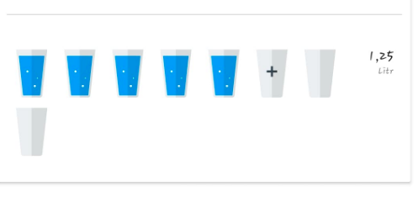
- Przewijając do dołu: - przycisk ‘pomiar ciała’ (przekierowanie na Body Size Page)
poniżej data ostatnich pomiarów
- znacznik z ilością wypitych porcji płynów, ilość znaczników zależna od potrzeb; 1 porcja to zawsze 250ml.
np. Dzienne zapotrzebowanie osoby na płyny to 2l (wpisywane przy tworzeniu profilu), czyli 8 porcji. Na stronie widnieć będzie 10 symboli/szklanek wody (przykład wizualizacji poniżej) (8 z zapotrzebowania plus 2 dodatkowo).
Obok licznik sumujący wypitych płynów (jak na grafice ponizej) po przekroczeniu granicznej warości, pojawia się zielony napis ‘cel osiągnięty’,
Wciśnięcie kolejnej pustej szklanki dodaje wypitą porcje, wciśnięcie pełnej szklanki odejmuje wypitą porcje.
- alkohol, wygląd taki sam jak powyżej lecz z ikonami lampek wina.
Jedna lampa to poracja 150 ml.

- dieta, z lewej strony napis dania, z prawej okinko z możliwością wpisania liczby kcal, poniżej okienko z możliwością wpisania krótkiego opisu co za danie.
Na samym dole suma spożytych kalorii. Jeśli ilość kalorii mieści się między przedziałem wyświetli się napis na zielono ‘cel osiągnięty :)’. Gdy za dużo napis
‘oooo nie, limit przekroczony :(‘
Przy braku wpisu, puste pole z ‘+’, (moze być tylko kilka dań)
- przekąski, grafika (babeczki) I sposób działania taki sam jak przy wypitych płynach płynach.
Z prawej strony licznik zjedzonych przekąsek, jednostka 100g.

- trening
Poniżej pole z ikonką ‘+’ do dodania treningu. Jeśli coś jest zapisane niech widnije przycisk ‘trening I’, po wciśnięciu rozwijają się szczegóły danego treningu.
Trening: Nazwa wykonanych ćwiczeń, czas trwania, spalone kcal
-Kalendarz, wizualnie przedstawiający obecny miesiąc zaznaczonym aktualnym dniem oraz z tygodniem poprzedzającym I tygodniem następnym (po wciśnięciu któregoś z dni wcześniejszego miesiąca lub następnego kalendarz się przeładuje na chciany miesiąc)
Każdy dzień (ikonka) będzie miał małe odnośniki czy wszystko zostało spełnione (płyny, trening, dieta, jeśli został pity alkohol lub/i przekąski powinienny się pojawić ikonki lampka wina, babeczka)

- Niżej na całej szerokości: miejsce na ewentualne notatki.
Od góry, tytuł ‘Notatki’, podpunkty jako header np.
- wycieczka w Tatry
- urodziny brata.
Poniżej, przycisk ‘szczegóły’ (co rozwinie pole tekstowe).
Poniżej, poniżej przycisk symbol ‘+’
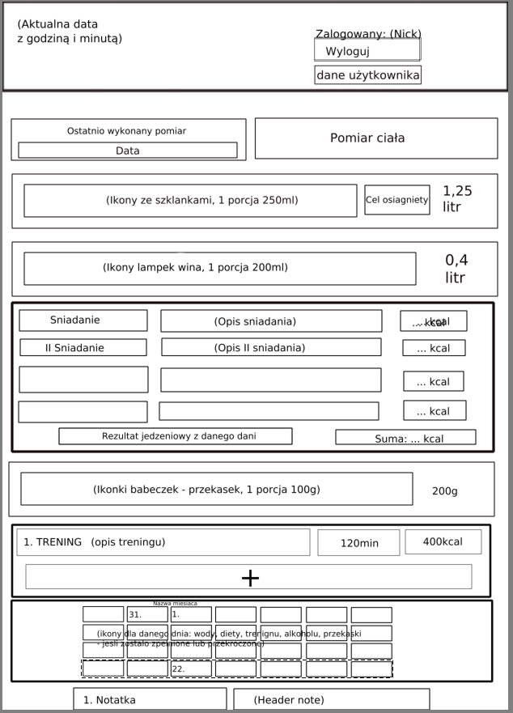
Możliwość stworzenia dowolnej liczby nagłówków oraz ich szczegółów

2.2. Main Page Archives
Wykorzystanie szablonu Main Page do wyświetlenia informacji z danego archiwalnego dnia (nie aktualnego).
Tutaj wyświetlana będzie data pomiarów ciałą najbardziej akualna z obserwowanego dnia.

U góry tak jak w Main Page pasek z aktualną datą oraz nikim zalogowanego użytkownika
- Poniżej data wybrana z kalendarza
- Gdzieś poniżej daty obserwowanego dnia przycisk ‘aktualny dzień’ (Co przeładuje na dane z aktualnego dnia)
- W kalendarzu zaznaczony/podkreślony będzie obserwowany dzień

3. Body Size Page
- Lewy góry róg: aktualna data (dzień, dzień tygodnia, miesiąc, rok, godzina, minuta)
- Prawy górny róg: dane użytkownika (imię, nick, może ostatnie logowanie?)
poniżej, przycisk ‘wyloguj’ I ‘wroc’
- Lewy bok: opis (np. Waga, średnica uda, łydki itp.)
- Prawy bok: wartość opisu w cm
- Lewy dół : data wpisywanych wymiarów (dzień, miesiąc, rok)
- Prawy dół: przycisk aktualizuj – dzięki czemu możliwe będzie wpisywanie nowych wymiarów, przycisk zamienia się na zapisz oraz przycisk anuluj.
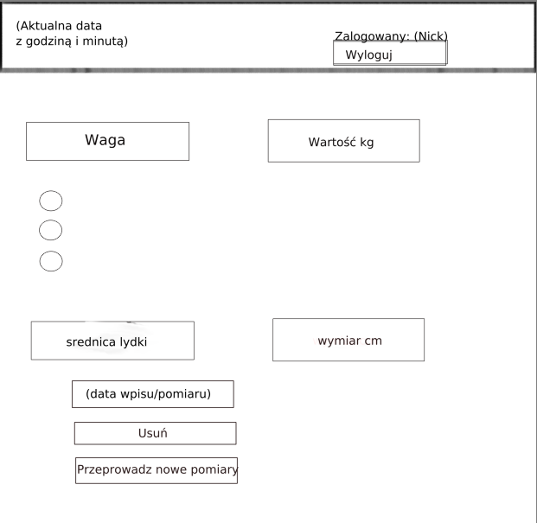
Pewnie bez takich wyraźnych odstępów między ikonami/polami.

5. Create New Profile Page
- Lewy góry róg: aktualna data (dzień, dzień tygodnia, miesiąc, rok, godzina, minuta)
- Z lewj opis danych do wpisania (m.in. login_name, password)
Z prawej pola z możliwością wpisania danych
Poniżej przycisk ‘utwórz profil’

6. Profile Page
- Widok jak strony Create New Profile Page
- Dodatkowy przycisk ‘postęp cieżkiej pracy’, co przeładuje stronę I wyświetli listę wszystkich wykonanych pomiarów ciała z datami, obok danego recordu przycisk ‘więcej/szczegóły’, przekierowujący do Body Size Page.
- Dodatkowy przycisk ‘aktualizuj’
- Dodatkowy przycisk ‘usuń profil’

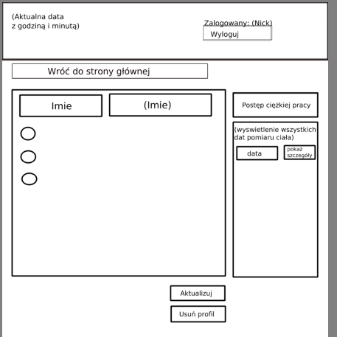
System work flow
1. Home Page
Wpisanie właściwych danych urzytkownika pozwoli uzyskać racord z tabeli ‘user’.
Dzięki niemu wyodrębnimy nr ID.

2. Main Page
Do uzyskania danych konieczne jest przesłanie zapytania do Back-endu z podaniem:
- nr Id użytkownika,
- aktualną date/date która interesuje.
Dzięki czemu otrzymujemy dane:
- nr Id użytkownika,
- nr Id pomiaru ciała (ostatni pomiar),
- ostatnia data pomiaru,
- liczbę wypitych porcji płynów,
- czy zostało spełnione dzienne zapotrzebowania na płyny,
- liczbę wypitych porcji alkoholu (lampek wina),
- liczbę sporzytych kcal (śniadanie),
- opis sniadania,
- liczbę sporzytych kcal (II śniadania),
- opis II śniadania,
- liczba sporzytych kcal (obiad),
- opis obiadu,
- liczba sporzytych kcal (podwieczorek),
- opis podwieczorku,
- liczba sporzytych kcal (kolacja),
- opis kolacji,
- suma sporzytych kcal danego dnia,
- informacja czy został spełniony dzienne zapotrzebowanie na kcal (liczba 0-nie za mało,
1-tak cel spełniony, 2-za dużo),
- ilość zjedzonych porcji przekąsek,
- header 1 notatek,
- header 2 notatek,
- nr Id szczegółów notatek,

Do uzyskania danych treningu konieczne jest przesłanie zapytania do Back-endu z podaniem:
- nr Id użytkownika,
- aktualną date/date która interesuje.
Dzięki czemu otrzymujemy dane:
- nr id treningu,
- data wykonanych treningów,
- opis I treningu,
- czas trwania I treningu [min],
- spalone kcal I treningu,
- ….
- suma spalonych kcal

Do uzyskania danych dla kalendarza konieczne będzie dodatkowe zapytanie z danymi:
- nr Id użytkownika,
- aktualną date/date która interesuje.
Dzięki czemu otrzymujemy dane:
- nr Id użytkownika,
- listę 30 dni wstecz I 30 dni do przodu od przesłanej daty, każdy dzień będzie miał podpięte dane:
- czy zostało spełnione dzienne zapotrzebowanie na płyny,
- czy zostało spełnione dzienne zapotrzebowanie na kcal,
- czy wypito alkohol,
- czy zjedzono jakieś przekąski,

W przypadku braku danych przesłne zostaną nulle.

3. Body size
ENDPOINTy w controllerze projektu: https://github.com/CezaryZal/HealthCalendar/tree/With_entity_manager/src/main/java/com/CezaryZal/bodySize
(Nie będę robić screen shotów, wszystkie dostępne endpointy oraz przykładowe metody są zawarte w pliku .jsp :
https://github.com/CezaryZal/HealthCalendar/blob/With_entity_manager/src/main/web/index.jsp
Do uzyskania danych konieczne jest przesłanie zapytania do Back-endu z podaniem:
- nr Id użytkownika,
- aktualną date/date która interesuje.
Dzięki czemu otrzymujemy dane:
- nr id pomiaru ciała,
- nr Id użytkownika,
- waga,
- wymiar szyi [cm],
- wymiar ramienia [cm],
- wymiar klastki piersiowej [cm],
- wymiar tali [cm],
- wymiar bioder [cm],
- wymiar uda [cm],
- wymiar łydki[cm],
- data pomiaru,
- dzienne zapotrzebowanie na płyny,
- dzienne zapotrzebowanie na kilocalorie

Do uzyskania listy wszystkich dat pomiarów ciała, podajemy:
- nr Id użytkownika

Reszta endpointów w repozytorium GitHub

6. Profile Page
Do uzyskania danych konieczne jest przesłanie zapytania do Back-endu z podaniem:
- nr Id użytkownika,
Dzięki czemu otrzymujemy:
- nr id uzytkownika,
- imię,
- nick,
- email,
- nr telefonu,
- nazwa/login,
- hasło,
- płeć,
- dzienne zapotrzebowanie płynów [ml],
- dzienne zapotrzebowanie kalori [kcal],

Po wciśnięciu przycisku ‘pokaż postępy’ idzie zapytanie do back-endu o listę dat w których robione były pomiary ciała. Konieczne jest przesłanie:
- id użytkownika
Zwrócona zostanie:
- lista wszystkich dat w których robione były pomiary ciała
Po wciśnięciu którejś daty przeładowuje do 3. Body size ze szczegółami danego dnia

